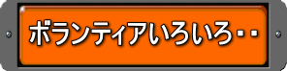
ボランティア活動紹介・・・こんなボランティア活動も
ボランテイアの芽を育む・・・・・・
じぇ かみなりがおちた じぇじぇじぇ
夏のボランテイア・ジュニア・スクール
主催：大阪狭山市社会福祉協議会
共済：大阪狭山市ボランテイアグループ連絡会

平成２５年７月３１日（水）９：００～１５：３０

夏のジュニアボランテイアスクールとは
今夏も次世代ボランテイア育成の講座に２０名の児童が参加。子どもたちが将来主体的なボランテイア活動に取り組めるようグループ活動を通してコミュニケーション能力の向上をはかり、ボランテイア活動の楽しさを体験してもらうことを目的に開催するジュニアボランテイアスクールです。
今年のテーマは、『じぇ かみなりがおちた じぇじぇじぇ』。
午後の体験発表風景。画像をクリックすると動画を見ることができます。
（手話）
ボランテイアを講師に、絵本「おちた かみなり」をテーマにした紙芝居・手話・折り紙
・クラフトを学び、午後、学んだことを発表する。
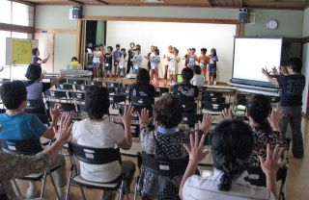

手話：本番

≪お願い≫画像をパソコンのキーボードで、「Ｃｔｒｌ」を左手でおして、右手でマウスをクリックして ください。３０秒間だけ残念ながら 宣伝が流れますが、しばらく待ってください。３０秒後にで動画が現れます。
８：４５～ 受付開始  ●集合場所：さつき荘玄関  ●受 付：狭山荘大広間  晴天に恵まれ、２０名の児童と、ボランテイア  のみなさんが、朝早くから元気に集合。  雷さんも楽しそうに受付しています。 |  | 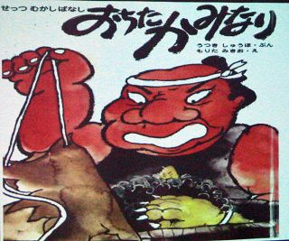  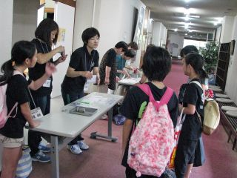
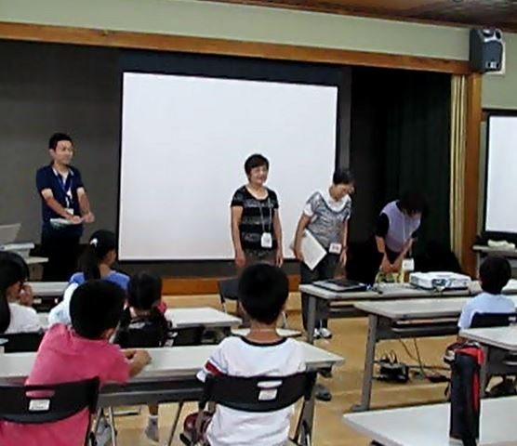  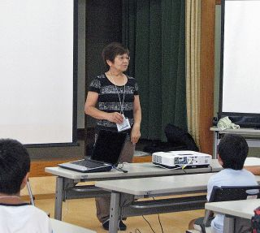 |  | ９：００：開校式  ●開会のあいさつ/永野さん  ●ボランテイア紹介  ●オリエンテーション/井上（美代）さん
９：４０～ボランテイア講座  ９：４０～１０：２０：おはなし（紙芝居）  「じぇ かみなりが おちた」の役割分担と、  表現の仕方や、声の出し方の練習です。  何度も、繰り返し練習するうちに、みなさん  上手になりました。 |  | 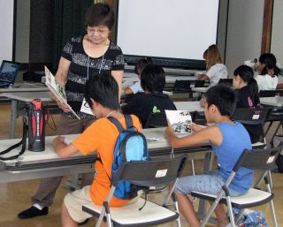  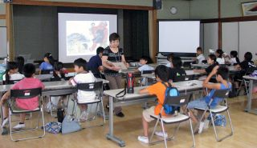
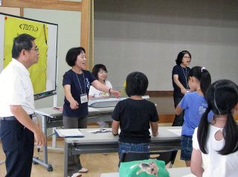
１１：００～１１：４０MVS
３日かhttp://ustre.am/OIJq作った雷太鼓に
マジックで色付け。
１１：４０～１２：２０折り紙
見学のみなさんへのお土産に
西瓜の折り紙を作成。
１０：２０～１１：００手話
音楽にあわせて、かみなりさんのパンツを手話で表現。
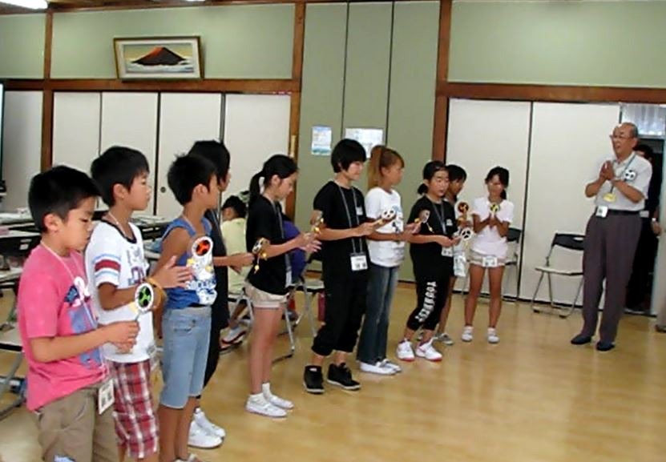
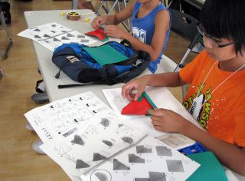
画像をクリックして動画を鑑賞
１２：２０～１３：００：昼食  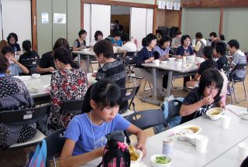 |  | １３：００～リハーサルと会場設営  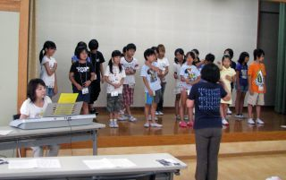

ボランティア・スキル取材の印象
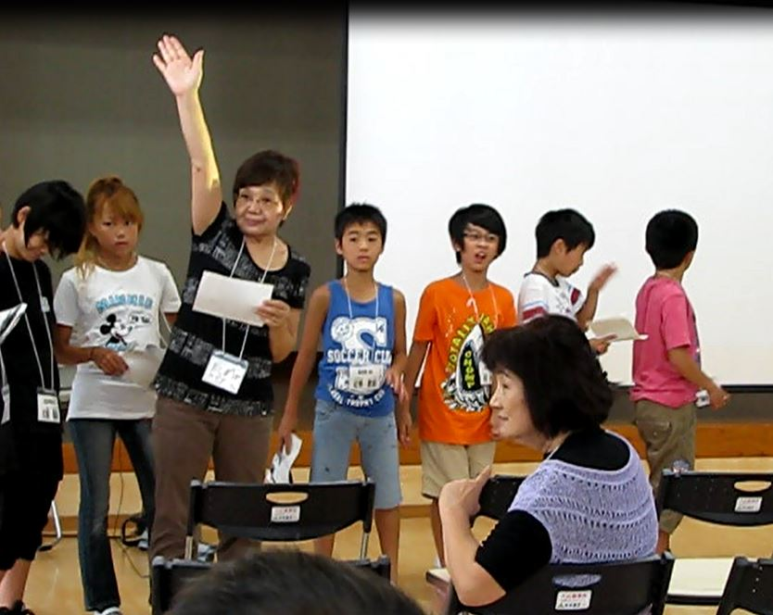

紙芝居：練習風景

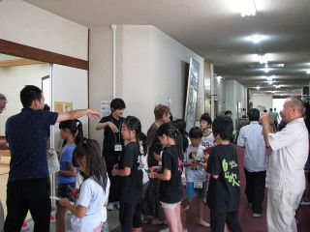

お土産に西瓜の折り紙をわたし、ありがとう！！

夏休み中の１日を使っての、行事ですが、短い時間と少ないスタッフのボランテイア活動に充実感と感動を体得しました。
次世代のボランテイアの芽を育む、この行事を支えるのは、
大阪狭山市ボランテイアグループ連絡会１４グループの横の連携で提供された各スタッフの持つそれぞれ熟達した素晴らしい
ボランテイア・スキルがあってこそ実現したものです。
受講した子どもたちの、近い将来でのボランテイア活動を期待します。
昼食時の交流会
第2回宮城県向けの災害
ボランティア活動模様等についての

